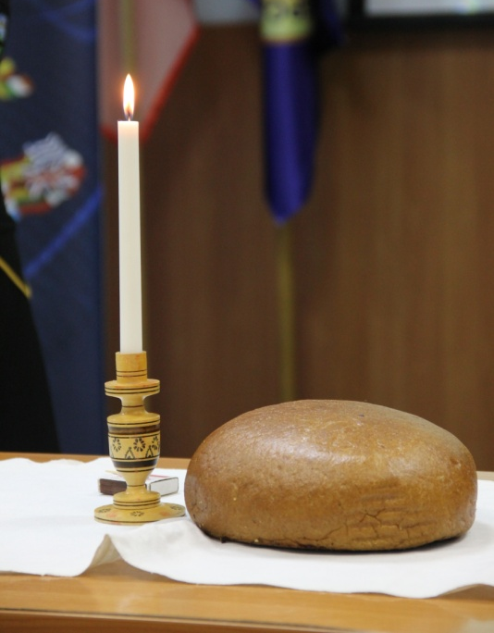
22 листопада 2018 року в Бібліотеці ХНЕУ ім. С. Кузнеця відбувся пам’ятний захід «Реквієм у День пам’яті жертв Голодомору 1932–1933 рр.».
Розпочала захід бібліотекарка Вікторія Романюк, яка згадала перших журналістів, які у 1933 році опублікували свої матеріали про Великий голод в Україні, серед яких був англійський журналіст Гарет Джонс.
Співробітник бібліотеки ХНЕУ ім. С. Кузнеця Сергій Петров розповів про причини Голодомору 1932–1933 років та навів свідчення італійських дипломатів про побачене і почуте в Україні та на Північному Кавказі, зокрема, донесення італійського віце-консула у Харкові Серджо Ґраденіґо, частина з яких опублікована у збірнику документів «Листи з Харкова».
Після цього присутні вшанували пам’ять жертв Голодомору хвилиною мовчання під реквієм В.-А. Моцарта.

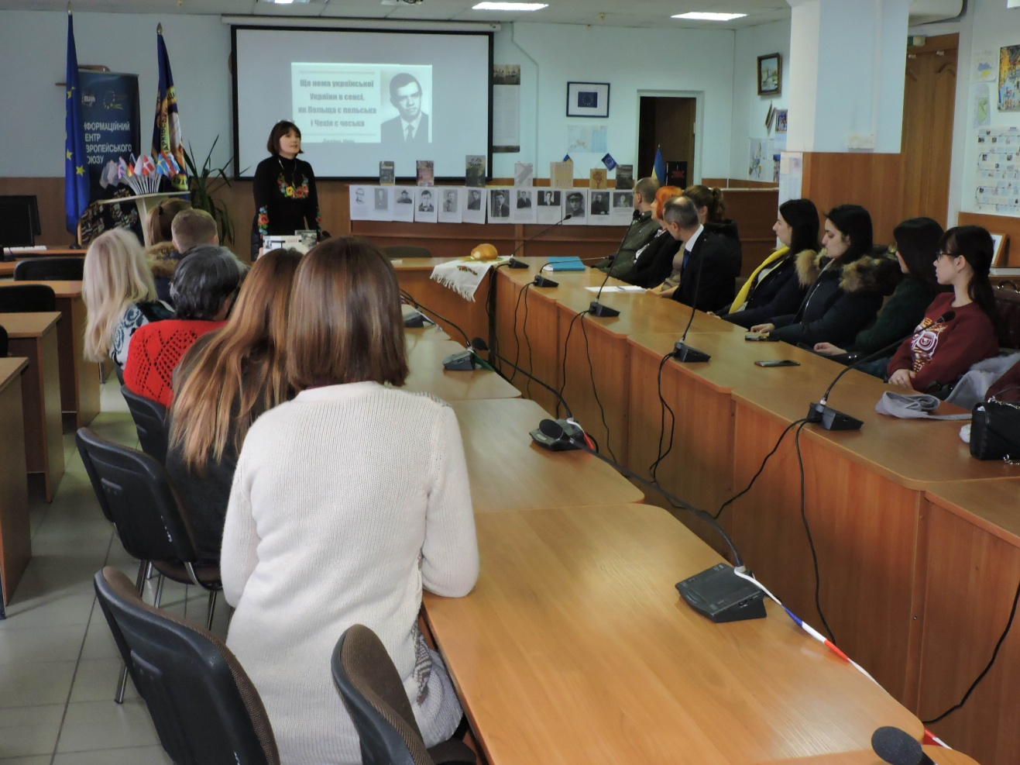
Також учасники пам’ятного заходу взяли участь у презентації книжкової експозиції до Дня пам’яті жертв голодоморів, яка розміщена у холі Бібліотечного корпусу ХНЕУ ім. С. Кузнеця. Презентував виставку проректор з науково-педагогічної роботи Олександр Зима, який зазначив, що книги та матеріали виставки були отримані ректором університету проф. Володимиром Пономаренком у дарунок від української діаспори в Канаді.
Завідувачка кафедри українознавства ХНЕУ ім. С. Кузнеця проф. Ольга Черемська нагадала всім присутнім про те, як у Харкові наприкінці 1980-х років відроджували пам’ять про жертв Голодомору та було встановлено Хрест пам’яті у Молодіжному парку Харкова, до чого має стосунок її родина.
Завершилась презентація хвилиною мовчання у пам’ять жертв Голодомору 1932–1933 років.
Захід проводив творчий колектив бібліотеки «SociumLibrarySloboda» під гаслом «Ми пам’ятаємо! Ми сильні!

